**Tugas Conditional Statement**

Dibuat oleh :

Nama : Thomas Setiawan

Absen : 33

Kelas : XIRC

1. Membuat program kelulusan dengan if / else

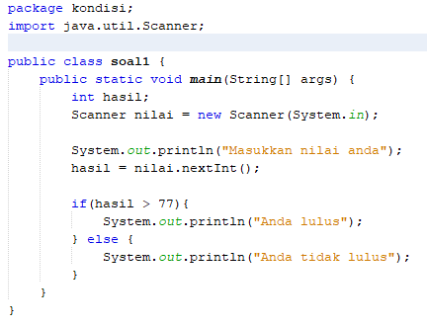

1. Membuat program belanja dengan menggunakan kartu diskon

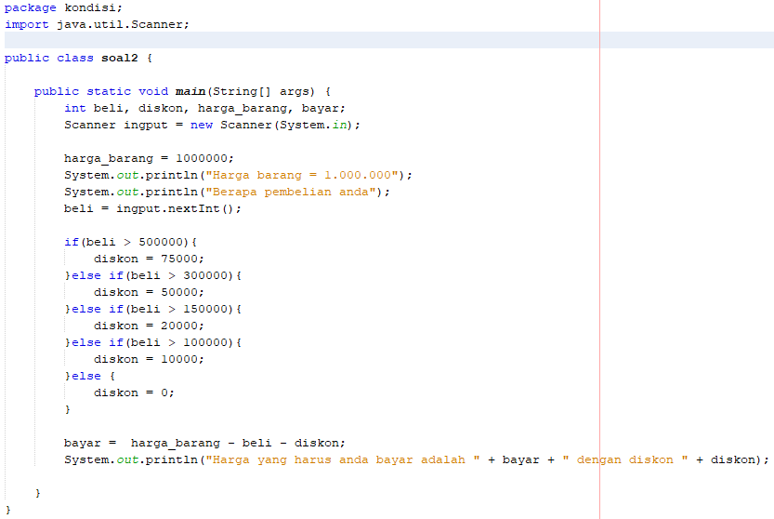

1. Membuat program naik kendaraan

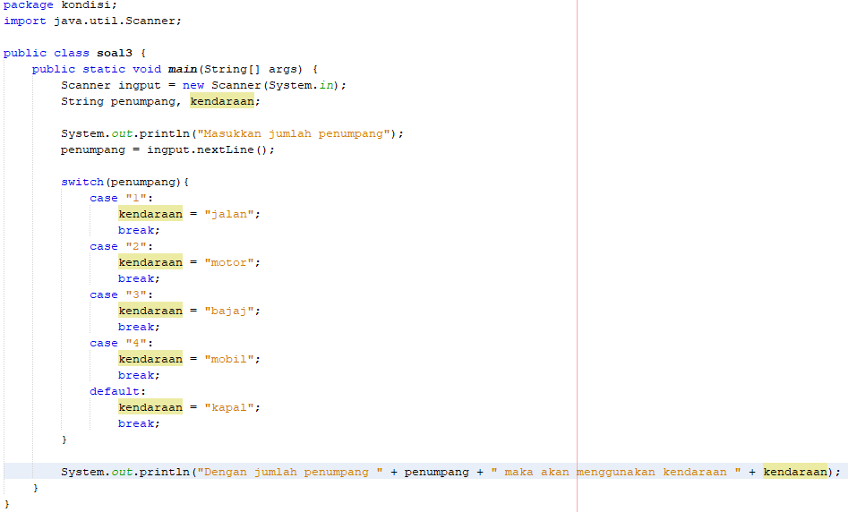

1. Membuat program cek Kesehatan puskesmas

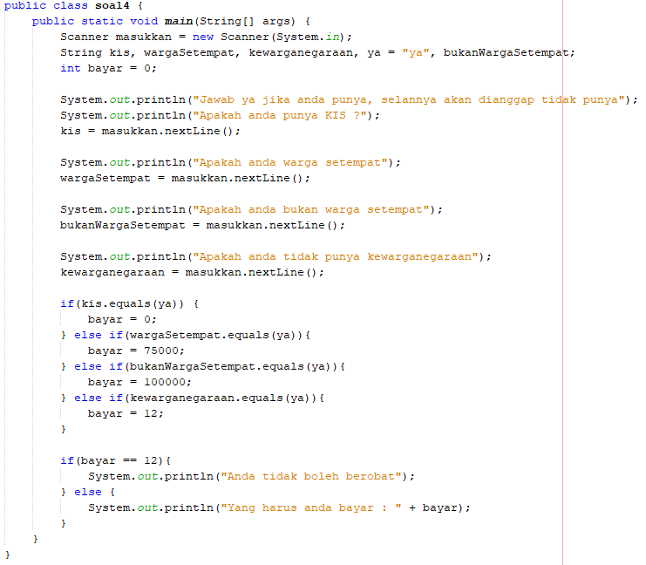

1. Membuat program menonton filem sesuai kriteria umur

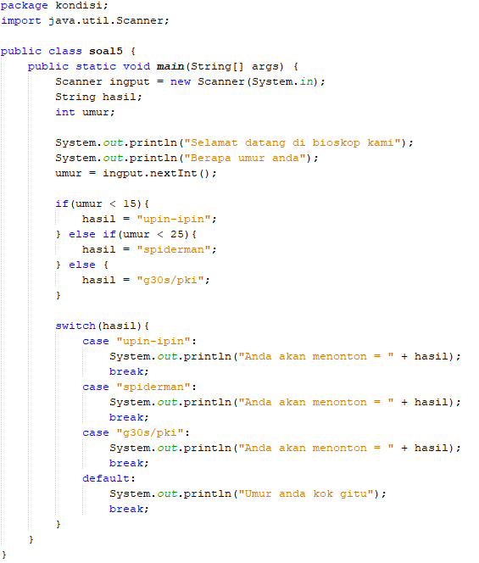

1. Membuat program peminjaman buku di took buku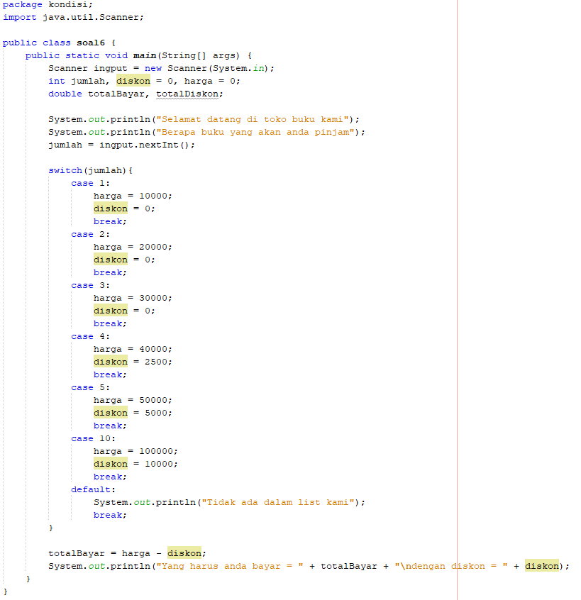

Link github :

https://github.com/Hoamp/statement